Инструкция по установке трубы с проходным элементом Krovent Base-VT Prof 21 125/150
на крышу из профнастила.
Приложите проходной элемент к крыше в нужном месте. Вырез должен смотреть вверх, выступ с нижней стороны. Придерживая проходной элемент одной рукой, другой рукой маркером или карандашом отметьте на крыше контур выреза. | 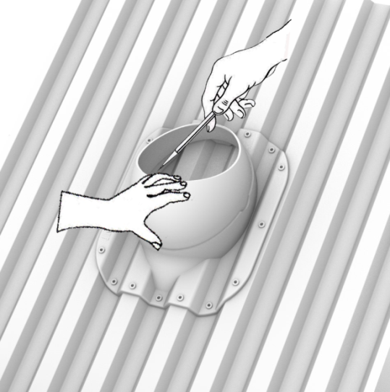
Просветлите два отверстия на линии выреза. | 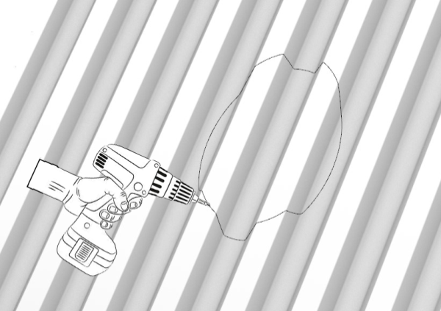
В просверленные отверстия вставьте ножницы или пилку электролобзика и вырежьте проходное отверстие по намеченному контуру. | 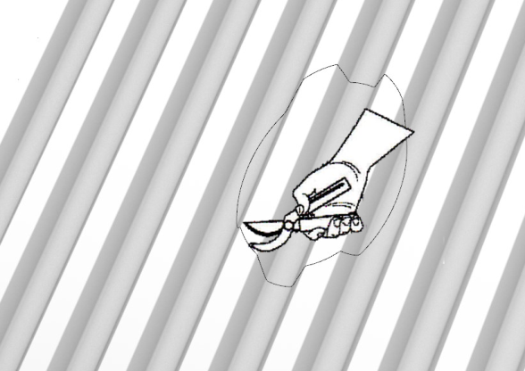
Приклейте уплотнитель по периметру проходного элемента. Начните с нижней стороны.  Приклеивайте уплотнитель аккуратно, постепенно снимая защитную пленку. | 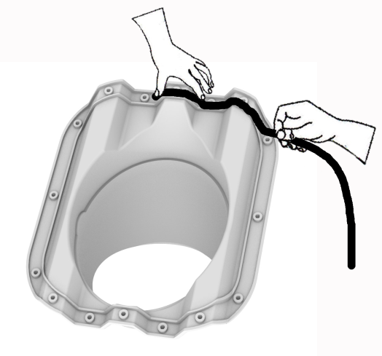
Приложите проходной элемент к крыше над вырезом и прикрутите его к крыше 16-ю саморезами. Вырез должен смотреть вверх, выступ с нижней стороны. | 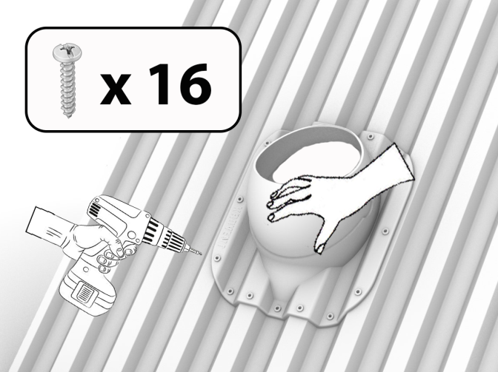
Наденьте колпак на трубу. Затем поверните колпак относительно трубы до плотной фиксации защелок. | 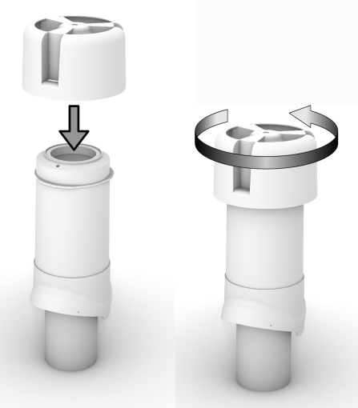
Вставьте трубу с колпаком в проходной элемент.  Придайте трубе вертикальное положение при помощи встроенного в колпак уровня. | 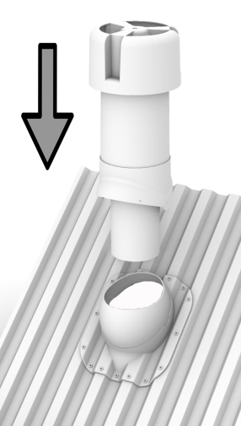
Зафиксируйте трубу в вертикальном положении на проходном элементе шестью саморезами через специальные отверстия в кожухе трубы.  Установка трубы с проходным элементом закончена. | 